中共罗定市委组织部

罗组干〔2021〕110号

关于刘秋林同志免职的通知

各镇（街）党委，市直各单位党组（党委）：
市委决定：
免去刘秋林同志的市纪委常委、委员职务。

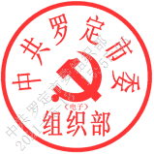
中共罗定市委组织部
2021年4月27日

抄送：云浮市纪委监委；
市委常委、副市长，市人大、市政协主要负责同志。
中共罗定市委组织部办公室 2021年5月11日印发

